Шо в пана хазяїна / Sho v pana khazyayina
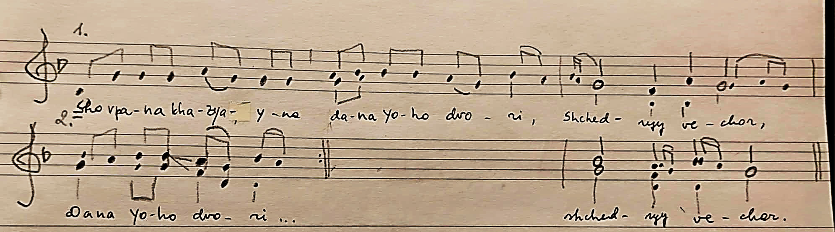

Шо в пана хазяїна да на його дворі.  Приспів:  Щедрий вечор, щедрий вечор.  Да на його дворі, да на винограді.  Стояла береза, тонка, висока.  Тонка, висока, листом широка.  До тої берези стежечка втоптана.  Ой хто ж тую стежечку втопав же?  Дівка Галочка стежечку втоптала.  Кору колупала, на тарілку клала.  Та й понесла та й до винограду. | Sho v pana khazyayina da na yoho dvori.  Refr:  Shchedryy vechor, shchedryy vechor.  Da na yoho dvori, da na vynohradi.  Stoyala bereza, tonka, vysoka.  Tonka, vysoka, lystom shyroka.  Do toyi berezy stezhechka vtoptana.  Oy khto zh tuyu stezhechku vtopav zhe?  Divka Halochka stezhechku vtoptala.  Koru kolupala, na tarilku klala.  Ta y ponesla ta y do vynohradu. | Mis on isanda õuel.  Refrään:  Õhtu, helde õhtu.  Tema õuel, tema viinamäel.  Seisab kask, peenike ja kõrge.  Peenike ja kõrge, laiade lehtedega.  Selle kase juurde tallati rada.  Oh, kes astus sellele teele?  Tüdruk Halotška astus sellele rajale.  Ta kraapis koort, pani selle taldrikule.  Siis viis ta selle viinamäele.

https://www.youtube.com/watch?v=izrgHY6gamw
Божичі - Шо в пана хазяїна да на його дворі (щедрівка "березою")
Місце побутування твору - село Пекарів Сосницького району Чернігівської області
З альбому "Шо з Києва та й до Русалима. Колядницькі пісні" (2005)

